МИНИСТЕРСТВО НАУКИ И ВЫСШЕГО ОБРАЗОВАНИЯ РОССИЙСКОЙ ФЕДЕРАЦИИ ФЕДЕРАЛЬНОЕ ГОСУДАРСТВЕННОЕ БЮДЖЕТНОЕ ОБРАЗОВАТЕЛЬНОЕ УЧРЕЖДЕНИЕ

ВЫСШЕГО ОБРАЗОВАНИЯ «НОВОСИБИРСКИЙ ГОСУДАРСТВЕННЫЙ ТЕХНИЧЕСКИЙ УНИВЕРСИТЕТ»

Политехническое отделение

**Курсовая работа по дисциплине «Технология разработки ПО» тема: Разработка информационной системы “Больница”**

Выполнил: Сербин М.М

Проверил: Сафаров Р.А.

Новосибирск, 2022 г.

Оглавление

ГЛАВА 1. ОПИСАНИЕ ПРЕДМЕТНОЙ ОБЛАСТИ 4

1.1 Техническое задание 4

1.2. Технические требования к верстке и работе сайта 4

1.3. Инструментальные средства разработки 4

1.4. Технологии разработки 5

ГЛАВА 2. РАЗРАБОТКА СИСТЕМЫ 8

2.1. Структура проекта 8

2.2. Схема базы данных 9

2.3. Описание системы 13

ЗАКЛЮЧЕНИЕ 16

СПИСОК ИСПОЛЬЗУЕМЫХ ИСТОЧНИКОВ 17

# ГЛАВА 1. ОПИСАНИЕ ПРЕДМЕТНОЙ ОБЛАСТИ

## 1.1 Техническое задание

Основная задача – создание взаимосвязанной базы данных для упрощения ведения учета сотрудников и пациентов больницы. Сайт должен состоять из четырех страниц.

* Главная страница.
* Страница Пациенты. Имеет в себе таблицу учета пациентов и инструменты для добавления и редактирования данных таблицы.
* Страница Сотрудники. Имеет в себе таблицу учета сотрудников и инструменты для добавления и редактирования данных таблицы.
* Страница Об организации.

### 1.2. Технические требования к верстке и работе сайта

* Корректное отображение содержимого сайта в браузере Chrome;
* Автоматическое редактирование в случае изменения содержимого в базе данных.

### 1.3. Инструментальные средства разработки

Notepad++

Notepad++ – текстовый редактор.

Основные преимущества:

* Минимальный интерфейс.
* Множественное выделение.
* Возможность использования горячих клавиш.
* Личные настройки.
* Возможность отображения скрытых символов.

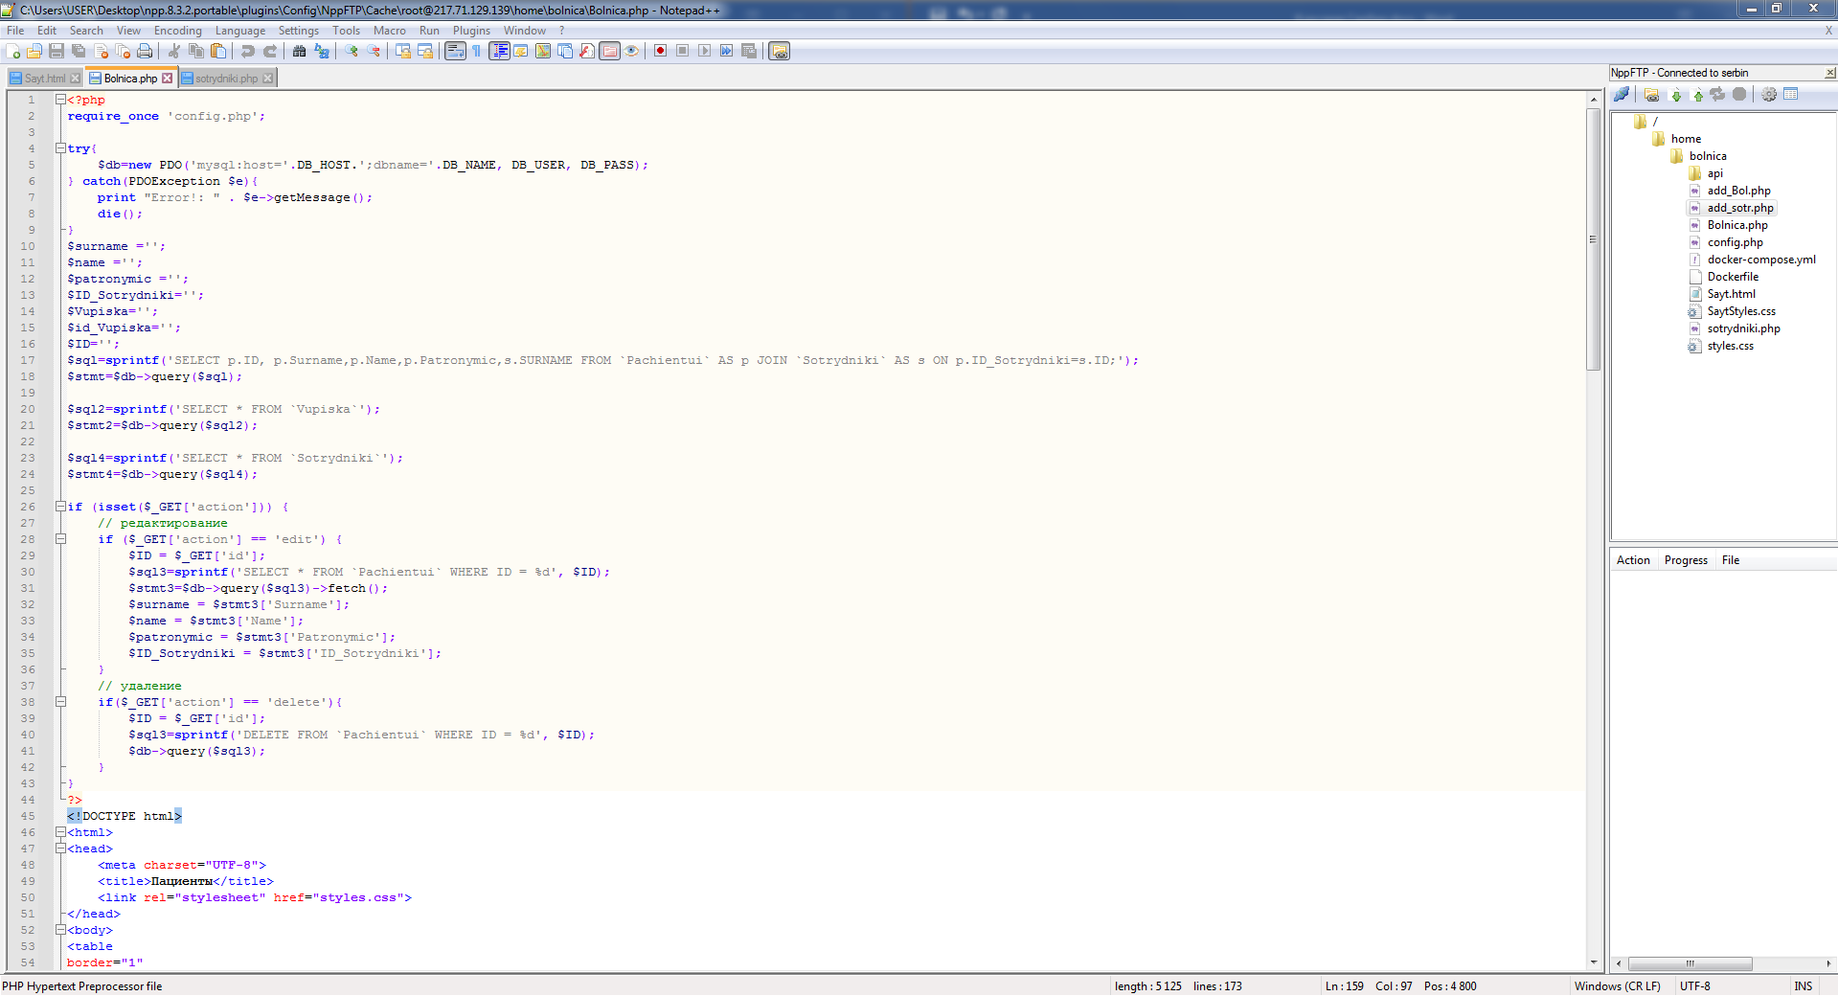

Рис. 1 Notepad++

Google Chrome

Google Chrome – браузер, разрабатываемый компанией Google на основе свободного браузера Chromium и движка Blink.

### 1.4. Технологии разработки

HTML

HTML – стандартный язык разметки документов в сети Интернет. Большинство веб-страниц создаются при помощи языка HTML или XHTML. HTML интерпретируется браузерами и отображается в виде документа в удобной для человека форме.

HTML – теговый язык разметки документов. Любой документ на языке HTML представляет собой набор элементов, причем начало и конец каждого элемента обозначается специальными пометками — тегами. Элемент могут быть пустыми, то есть не содержащими никакого текста и других данных. В этом случае обычно не указывается закрывающий тег. Кроме того, элементы могут иметь атрибуты, определяющие какие-либо их свойства. Атрибуты указывают в открывающем теге.

CSS

CSS – формальный язык описания внешнего вида документа, написанного с использованием языка разметки.

Преимущественно используется, как средство описания, оформления внешнего вида веб-страниц, написанных с помощью языков разметки HTML и XHTML.

CSS используется для задания цветов, шрифтов, расположения отдельных блоков и других аспектов представления внешнего вида этих веб-страниц. Основной целью разработки CSS являлось разделение описания логической структуры веб-страницы от описания внешнего вида этой страницы. Такое разделение может увеличить доступность документа, предоставить большую гибкость и возможность управления его представлением, а также уменьшить сложность и повторяемость в структурном содержимом.

CSS позволяет представлять один и тот же документ в различных стилях или методах вывода, таких как экранное представление, печатное представление, чтение голосом.

PHP

В качестве языка разработки подключения к базе данных был выбран язык PHP.

PHP - язык программирования для динамической генерации HTML кода со стороны сервера. В нем имеется встроенная поддержка базы данных MySQL, что позволяет считать выбранную связку MySQL-PHP наиболее оптимальной.PHP-скрипт интерпретируется и выполняется на сервере.

СУБД MySQL

Система управления базами данных (СУБД) — совокупность программных и лингвистических средства общего или специального назначения, обеспечивающих управление созданием и использованием баз данных.

MySQL – свободно распространяемая СУБД, разработанная компанией MySQL AB. MySQL имеет клиент-серверную архитектуру: к серверу MySQL могут обращаться различные клиентские приложения.

Существует визуальный интерфейс для облегчения работы с базами данных MySQL – PhpMyAdmin. СУБД MySQL версий 5.0 и выше соответствуют стандарту структурированного языка запросов SQL, поэтому она совместима с другими базами данных.

Особенности СУБД MySQL:

* MySQL представляет собой систему управления реляционными базами данных.
* MySQL имеет открытый код.
* MySQL кроссплатформенная система.
* MySQL имеет отличные технические характеристики: многопоточность, многопользовательский доступ, быстродействие, масштабируемость.
* MySQL имеет развитую систему обеспечения безопасности и разграничения доступа на основе системы привилегий.

phpMyAdmin

phpMyAdmin — веб-приложение с открытым кодом, написанное на языке PHP и представляющее собой веб-интерфейс для администрирования СУБД MySQL. PhpMyAdmin позволяет через браузер осуществлять администрирование сервера MySQL, запускать команды SQL и просматривать содержимое таблиц и баз данных.

# ГЛАВА 2. РАЗРАБОТКА СИСТЕМЫ

## 2.1. Структура проекта

Проект состоит двух частей:

• WEB интерфейс для взаимодействия с пользователем; •

Серверная часть.

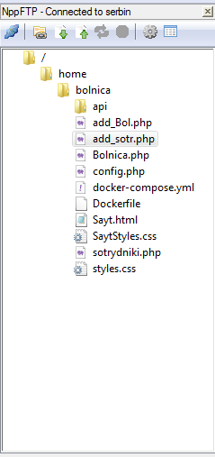

Рис. 2 Структура web-части

## 2.2. Схема базы данных

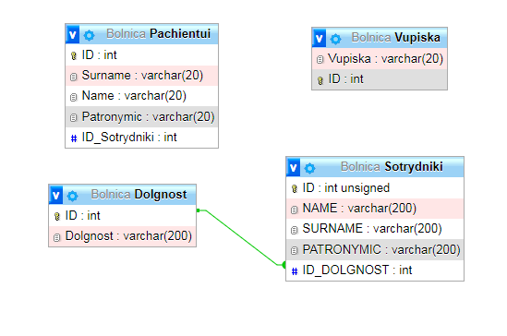 Рис. 3 Схема базы данных

База данных состоит из 4 таблиц, представленных на рисунке 3.

Таблица Pachientui используется для хранения списка пациентов. Структура прдставлена в таблице 1.

Таблица 1

Структура таблицы Pachientui

|  |  |  |  |
| --- | --- | --- | --- |
| **Название** | **Тип** | **Свойства** | **Комментарий** |
| ID | Int | PRIMARY KEY ,  AUTO_INCREMENT | Уникальный идентификатор пациента |
| Surname | varchar(20) | CHARACTER SET utf8mb4  COLLATE utf8mb4_0900_ai_ci NOT NULL | Фамилия пациента |
| Name | varchar(20) | CHARACTER SET utf8mb4  COLLATE utf8mb4_0900_ai_ci NOT NULL | Имя пациента |
| Patronymic | varchar(20) | CHARACTER SET utf8mb4  COLLATE utf8mb4_0900_ai_ci NOT NULL | Отчество пациента |
| ID_Sotrydniki | int | NOT NULL | Уникальный идентификатор сотрудника |

Таблица Vupiska используется для хранения списка действий врачей в отношении пациента

Структура прдставлена в таблице 2.

Таблица 2

Структура таблицы Vupiska

|  |  |  |  |
| --- | --- | --- | --- |
| **Название** | **Тип** | **Свойства** | **Комментарий** |
| Vupiska | varchar(20) | CHARACTER SET utf8mb4  COLLATE utf8mb4_0900_ai_ci NOT NULL | Название процедуры |
| ID | int | PRIMARY KEY ,  AUTO_INCREMENT | Уникальный идентификатор процедуры |

Таблица Sotrydniki используется для хранения списка сотрудников.

Структура представлена в таблице 3.

Таблица 3

Структура таблицы Sotrydniki

|  |  |  |  |
| --- | --- | --- | --- |
| **Название** | **Тип** | **Свойства** | **Комментарий** |
| ID | int | PRIMARY KEY ,  AUTO_INCREMENT | Уникальный идентификатор сотрудника |
| NAME | varchar(20) | CHARACTER SET utf8mb4  COLLATE utf8mb4_0900_ai_ci NOT NULL | Имя сотрудника |
| SURNAME | varchar(20) | CHARACTER SET utf8mb4  COLLATE utf8mb4_0900_ai_ci NOT NULL | Фамилия сотрудника |
| PATRONYMIC | varchar(20) | CHARACTER SET utf8mb4  COLLATE utf8mb4_0900_ai_ci NOT NULL | Отчество сотрудника |
| ID_DOLGNOST | int | NOT NULL | Уникальный идентификатор должности |

Таблица Dolgnost используется для хранения списка должностей.

Структура представлена в таблице 4.

Таблица 4

Структура таблицы Dolgnost

|  |  |  |  |
| --- | --- | --- | --- |
| **Название** | **Тип** | **Свойства** | **Комментарий** |
| ID | int | PRIMARY KEY ,  AUTO_INCREMENT | Уникальный идентификатор должности |
| Dolgnost | varchar(20) | CHARACTER SET utf8mb4  COLLATE utf8mb4_0900_ai_ci NOT NULL | Название должности |

## 2.3. Описание системы

На виртуальном сервере cloud.nstu.ru устанавливается Docker и контейнер с phpMyAdmin. Используя docker-compose up запускается контейнер. Производится переход на phpMyAdmin по внешнему адресу.

При помощи PHP-скриптов производится создание, редактирование, чтение и удаление записей в базе данных.

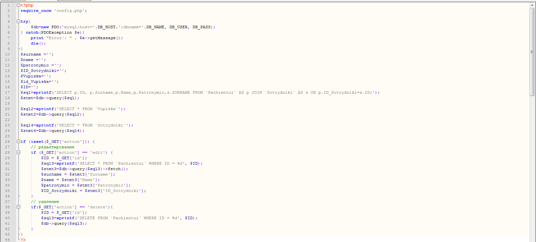

Рис.4 Создание записи о новом пациенте

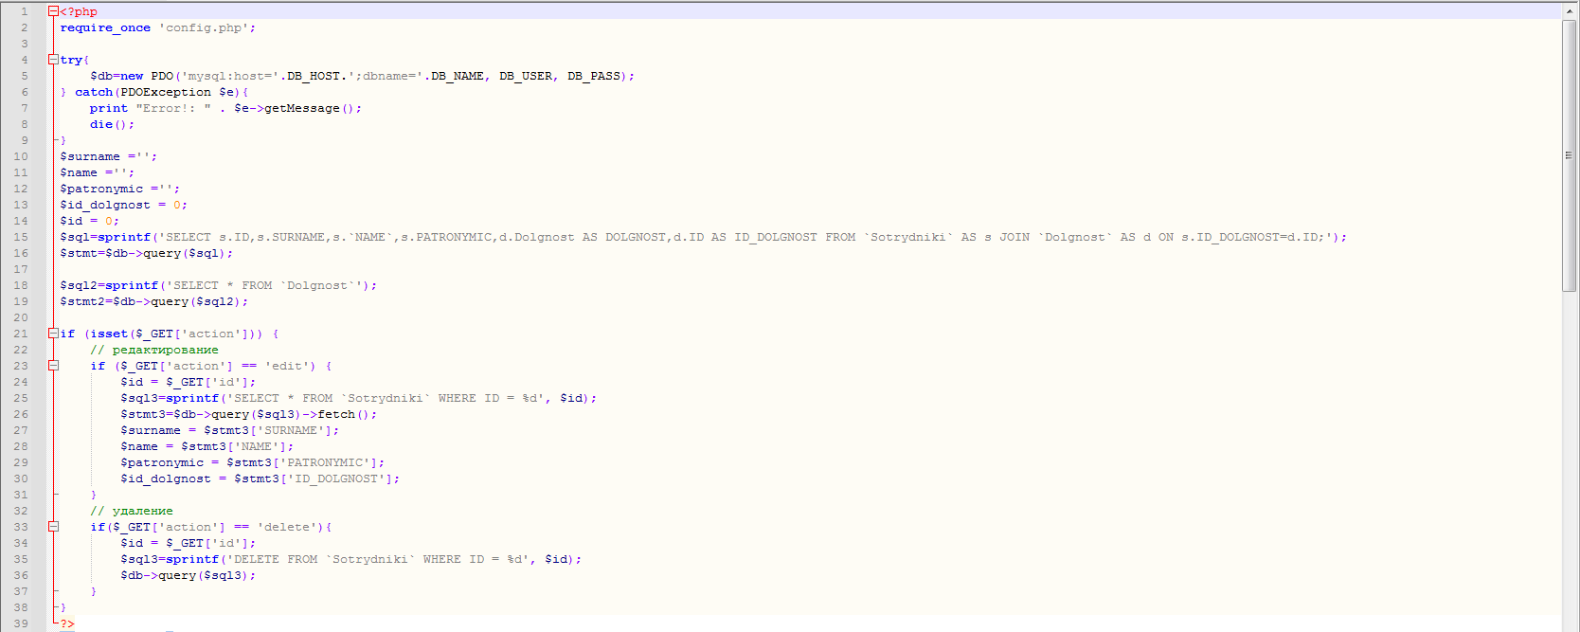

Рис.5 Создание записи о новом сотруднике

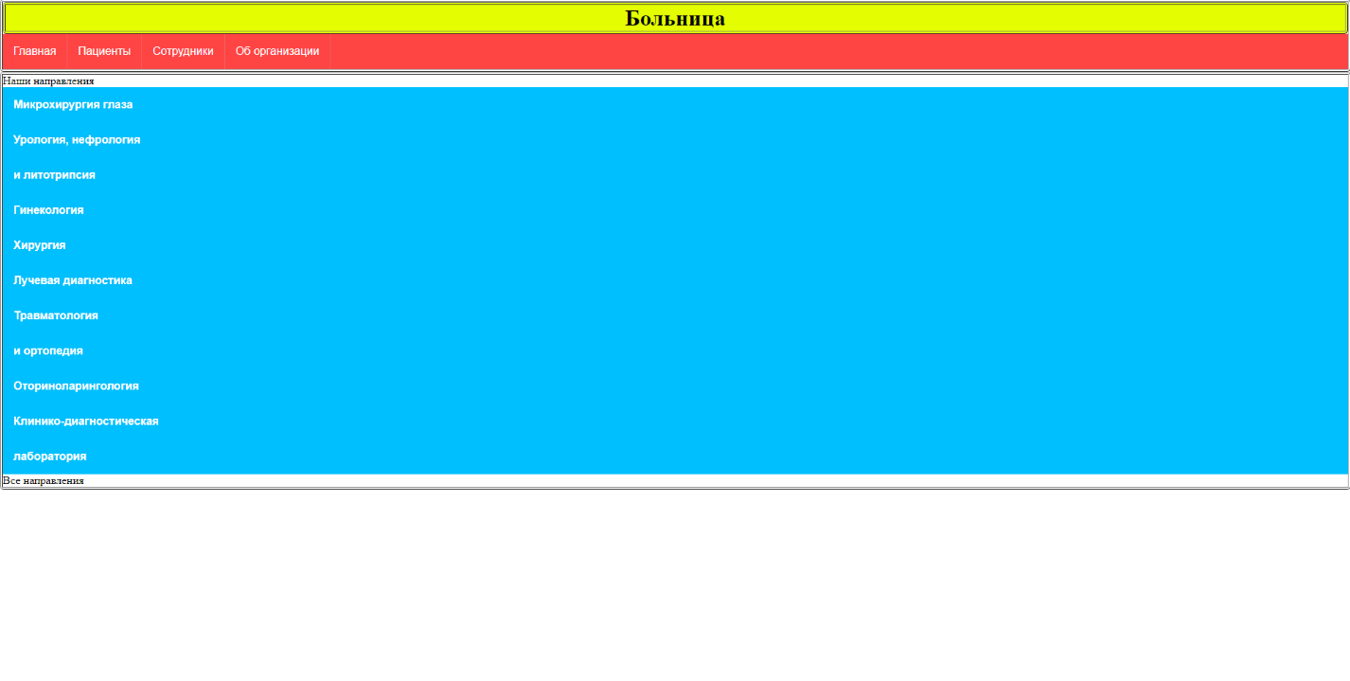

Рис.6 Скрипт страницы Главная

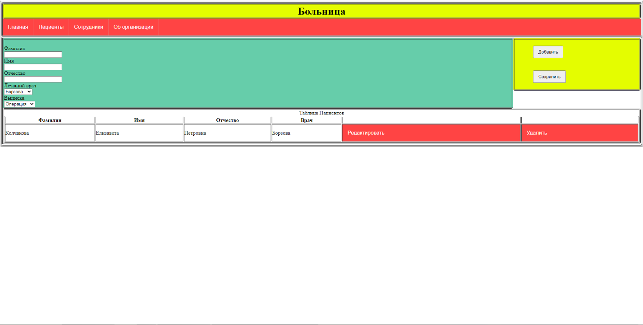

Рис.7 Скрипт страницы Пациенты

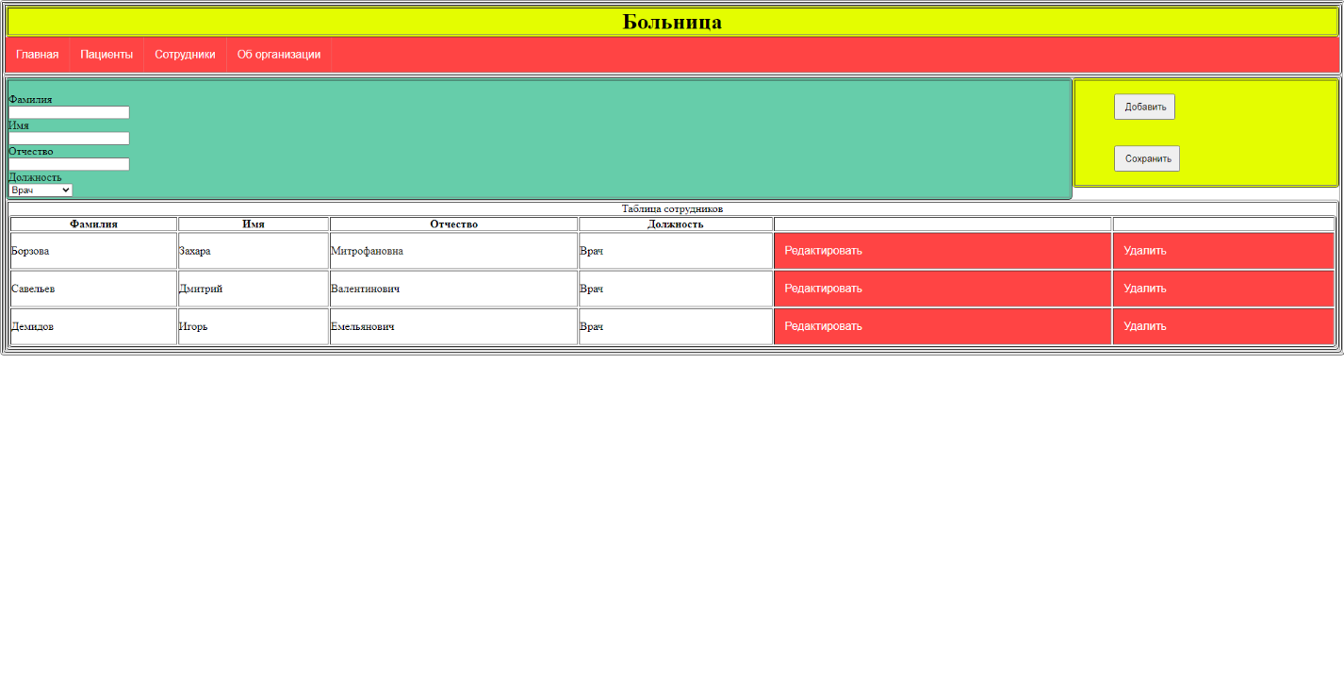

Рис.8 Скрипт страницы Сотрудники

# ЗАКЛЮЧЕНИЕ

В результате выполнения работы, целью которой являлось создание сайта в котором могли бы числиться работники и пациенты общественной больницы. Были сформированы требования к системе, изучены информация о данной предметной области, технологиях, с помощью который спроектирована требуемое. Были спроектированы базы данных и сам сайт. Цель данной работы была достигнута при помощи Docker, который позволил запустить на виртуальном сервере контейнер myphpAdmin. Запросы к базе данных осуществлялись посредством запросов на языке MySQL и PHPскриптов. Результат выполненной работы размещен по адресу [http://217.71.129.139:4825/Sayt.html. Исходный](http://217.71.129.139:4825/Sayt.html.%20Исходный) код находится по адресу https://github.com/Serbuxa/Kyrsovai

# СПИСОК ИСПОЛЬЗУЕМЫХ ИСТОЧНИКОВ

1. Что такое HTML: Web-Proger [Электронный ресурс]. – Режим доступа: <http://web.spt42.ru/index.php/chto-takoe-html>- Дата доступа: 14.12.2021
2. Что такое CSS: Web-Proger [Электронный ресурс]. – Режим доступа: <http://web.spt42.ru/index.php/chto-takoe-css>- Дата доступа: 14.12.2021
3. PHP: Hypertext Preprocessor: PHP [Электронный ресурс]. – Режим доступа: [https://www.php.net](https://www.php.net/) - Дата доступа: 14.12.2021
4. MySQL: MySQL [Электронный ресурс]. – Режим доступа: [https://www.mysql.com](https://www.mysql.com/) - Дата доступа: 14.12.2021

